2020年多省（市、区）公务员联考 《公安基础知识》（专业科目）试卷
来源：F 整理：杨柳（微信：gwy288）
一、单项选择题。从以下四个选项中选择最佳选项。
1、“心有所信、方能行远”。作为公安民警应结合学习“四史”，认真领会习近平新时代中国特色社会主义思想，在学思践悟中坚定理想信念，在奋发有为中践行初心使命，努力为实现“两个一百年”奋斗目标，实现中华民族伟大复兴的中国梦贡献智慧和力量。“四史”是（ ）。
A、中国近代史、党史、新中国史、社会主义发展史 B、中国近代史、新中国史、改革开放史、社会主义发展史
C、中国近代史、党史、新中国史、改革开放史 D、党史、新中国史、改革开放史、社会主义发展史
2、十九大明确提出要把党的政治建设摆在首位。党的政治建设是党的根本性建设，决定党的建设方向和效果。党的政治建设的首要任务是（ ）。
A、加强意识形态建设，坚定中国特色社会主义理想信念
B、保证全党服从中央，坚持党中央权威和集中统一领导
C、以提升组织力为重点，发挥基层党组织战斗堡垒作用
D、持之以恒地正风肃纪，保持党同人民群众的血肉联系
3、疫情防控不放松，扫黑除恶再加速。全国公安机关按照“清到底、清干净”的要求，深入开展“六清”行动，确保收官之年取得全胜。“六清”行动除了线索清仓、逃犯清零、案件清结，还有三项是（ ）。
A、伞网清除、恶霸清无、行业清源 B、伞网清除、黑财清底、恶霸清无
C、伞网清除、黑财清底、行业清源 D、恶霸清无、黑财清底、行业清源
4、按照公安部统一部署，全国公安机关集中开展专项行动，持续依法严厉打击食药环和涉野生动物等民生领域违法犯罪活动。该专项行动的代号是（ ）。
A、雷霆2020 B、猎狐2020 C、净边2020 D、昆仑2020
5、新冠疫情爆发后，被中央全面深化改革委员会第十二次会议明确纳入国家安全体系的是（ ）。
A、医疗安全 B、食品安全 C、生物安全 D、居民安全
6、2020年6月12日，由香港特别行政区立法会通过，香港特别行政区行政长官林郑月娥依据《香港特别行政区基本法》相关规定签署生效的是（ ）。
A、《香港特别行政区维护国家安全法》 B、《香港特别行政区国歌条例》
C、《香港特别行政区国旗条例》 D、《香港特别行政区国徽条例》
7、2017年5月19日，习近平总书记就公安工作和队伍建设提出“四句话、十六字”总要求，为新时代公安工作指明了前进方向。“四句话、十六字”总要求是（ ）。
A、对党忠诚、热爱人民、执法公正、纪律严明 B、政法建警、改革强警、科技兴警、从严治警
C、对党忠诚、服务人民、执法公正、纪律严明 D、政治建警、改革强警、科技兴警、文化育警
8、派出所民警李某在某路段巡逻时，群众赵某向其求助，称电动车突然没电无法送小学一年级的孩子上学，李某遂帮助赵某将孩子送往学校。民警李某做法所体现的人民警察核心价值观是（ ）。
A、忠诚 B、为民 C、公正 D、廉洁
9、习近平总书记指出：“坚定的理想信念是政法队伍的政治灵魂。必须把理想信念教育摆在政法队伍建设第一位，不断打牢高举旗帜、听党指挥、忠诚使命的思想基础，坚持党的事业至上、人民利益至上、宪法法律至上，永葆忠于党、忠于国家、忠于人民、忠于法律的政治本色。”下列与之最相符的人民警察职业道德规范是（ ）。
A、忠诚可靠 B、严守纪律 C、爱岗敬业 D、甘于奉献
10、团结协作是人民警察完成各项工作的重要保证，也是克敌制胜的法宝。根据人民警察职业道德规范，下列对“团结协作”主要内容理解正确的是（ ）。
A、任劳任怨，顾全大局 B、坚韧不拔，机智果敢
C、勇于担当，积极向上 D、服务社会，热情周到
11、根据《公安机关人民警察纪律条令》有关规定，公安机关人民警察违法违纪涉嫌犯罪的，应当依法追究的责任是（ ）。
A、行政责任 B、民事责任 C、刑事责任 D、纪律责任
12、近期，某市公安机关高标准完成11类电子证件照归集工作，推出一批“零材料”事项，电子证照利用率达100%，新增20项与民生紧密相关的“零跑动”事项，移动端申报方式做到应上尽上。上述警务改革措施集中体现的是（ ）。
A、公安机关的宗旨 B、公安工作的根本原则
C、公安工作的基本方针 D、公安工作的基本政策
13、公安机关的职责是指公安机关及其人民警察依法在管辖范围内所应承担的责任和义务。关于人民警察履行职责的，下列做法不正确的是（ ）。
A、民警刘某在派出所值班期间，接到辖区居民因琐事发生斗殴的警情，立即出警处置
B、民警杨某在日常设卡检查时，遇有孕妇魏某临产去医院的求助，立即予以救助
C、民警孙某值班期间遇有犯罪嫌疑人前来投案，由于本单位没有管辖权，告知其向有管辖权的公安机关投案
D、民警赵某对前来求助的债权债务关系人，告知其可以在公安机关主持下自行协商，若协商不成可以到法院提起民事诉讼
14、公安政策是党和国家的意志在公安工作中的体现，是党和国家为了实现公安工作任务而规定的指导公安工作的政治原则。1945年提出“严肃和谨慎相结合”公安政策的是（ ）。
A、毛泽东 B、周恩来 C、罗瑞卿 D、邓小平
15、根据《公安机关维护民警执法权威工作规定》，民警在执法执勤现场受到不法侵害的，民警及其所在部门应当依法采取措施制止侵害，并立即报告所属公安机关部门：（ ）。
A、指挥部门 B、督察部门 C、法制部门 D、宣传部门
16、民警李某在新冠疫情防控期间忠诚履职，担当作为，表现突出，公安机关拟对其进行奖励。下列说法正确的是（ ）。
A、奖励可以是通报表扬、嘉奖、授予荣誉称号 B、受奖励的李某可以提前晋升警衔
C、受奖励的李某可以提前晋升职务 D、受奖励的李某应当提高工资待遇
17、人民警察的辞退指公安机关对已不具备人民警察条件，不适合在公安机关继续工作的人员，解除其与公安机关任用关系的一种人事行政管理措施，下列情形符合辞退条件的是（ ）。
A、民警张某因不满岗位调整对领导大肆谩骂 B、民警叶某因怀孕精神状态不佳丢失绝密文件
C、民警黄某请假回老家探亲，逾期不归长达7天 D、民警李某2018年和2019年年度考核均为不称职
18、民警刘某下班着便装回家，恰遇两名歹徒持刀抢劫，刘某见状立即冲上去与歹徒搏斗，致多处受伤，后在路人的协助下将歹徒制服。下列说法正确的是（ ）。
A、公安政工部门应当协调、督促相关部门对歹徒依法予以处理
B、刘某是在非工作时间制止持刀抢劫，不属于依法履行职责
C、刘某负伤，对其应当按照国家有关规定给予抚恤
D、如果刘某因此致残，应当与现役军人享受国家同样的抚恤和优待
19、某地公安机关督察部门在督察中发现下列情形，其中不属于现场督察范围的是（ ）。
A、巡警董某出警时未佩戴执法记录仪 B、派出所保安马某上班时未穿着制服
C、交警徐某使用警车送自己孩子上学 D、民警黄某对群众报警求助处置不当
20、在全面推进依法治国，建设社会主义法治国家，促进国家治理体系和治理能力现代化的过程中，我们应当坚持的是（ ）。
A、法治国家、法治政府、法治社会一体建设 B、法治政府、法治社区、法治公民一体建设
C、法治国家、法治社会、法治公民一体建设 D、法治政府、法治社会、法治公民一体建设
21、我国宪法对公民的基本权利作出了具体规定，为广大人民群众充分享有民主权利、广泛参与国家政治生活提供了法律保障。根据我国宪法的规定，关于公民权利和自由，下列选项正确的是（ ）。
A、全体公民依法享有劳动权和休息权 B、国家尊重和保障人权
C、公民受骗后有从国家和社会获得物质帮助的权利 D、服兵役既是公民的基本权利，也是公民的基本义务
22、宪法为一国的根本法，其制定和修改的法律程序与普通法律不同。根据我国宪法的规定，关于宪法的修改，下列说法正确的是（ ）。
A、应由全国人民代表大会出席代表的1/2以上的多数通过
B、应由全国人民代表大会出席代表的1/3以上的多数通过
C、应由全国人民代表大会全体代表的2/3以上的多数通过
D、应由全国人民代表大会全体代表的3/4以上的多数通过
23、财产权是公民的基本权利，国家依法保护公民的私有财产和继承权。根据我国宪法的规定，国家可以依照法律规定，对公民的私有财产实行征收或者征用并给予补偿，其前提是（ ）。
A、为了国家利益的需要 B、为了集体利益的需要
C、为了公共利益的需要 D、为了社会利益的需要
24、下列均为当前公安机关常用的工作规划，从法的效率来看，不属于法律渊源的是（ ）。
A、《公安机关办理行政案件程序规定》（公安部令149号）
B、《信访条例》（国务院令第431号）
C、《某省消防条例》（该省第十一届人民代表大会常务委员会第三十四次会议通过）
D、《某省公安机关执法告知服务制度实施细则》（某省公安厅[2008]168号文件）
25、在现代社会中，不同的部门法调整不同的社会关系。根据我国《民法总则》的规定，下列社会关系应由民法调整的是（ ）。
A、陈某参加某省公安机关招警考试，因未被录用而投诉该公安机关
B、某县公安机关对涉嫌盗窃的王某进行拘留
C、民警姜某因工作需要至某超市购买复印纸
D、律师张某持人民法院有关文书向公安机关申请调取公民邹某的户籍资料
26、某派出所接到村民贾某报案称被邻居王某殴打。民警立即前往调查，经了解，两人系邻居，贾某到自家果园都从王某家门前借道通行（另有一条通行道路，但路途较远且难行）。当天，两人因琐事争吵，王某就在自家门前扎起篱笆拒绝贾某从前门前经过，双方因此发生殴打。王某则抱怨贾某经常在前往果园施肥时弄脏自家门前地面。
下列关于本案的说法正确的是（ ）。
A、贾某依法有权从王某家门前借道通行前往自家果园
B、贾某在向王某支付一定费用的情况下可以借道通行
C、王某是自家门前土地的权利主体，如其不同意，贾某就无权借道通行
D、因贾某在借道通行时经常弄脏王某家门前地面，故贾某不得借道通行
27、某区发生一起持枪杀人案，犯罪嫌疑人骑一辆红色摩托车逃窜，该区民警立即在其逃窜方向的必经路口设卡堵截，半小时后一辆红色摩托车突然加速冲卡，但由于戴着头盔无法辨别是否为犯罪嫌疑人，下列做法正确的是（ ）。
A、民警可以直接开枪射击其要害部位 B、民警可以直接开枪射击其非要害部位
C、民警可以直接开枪射击摩托车轮胎 D、民警不能开枪
28、公安机关侦查犯罪应当严格依照法律规定的条件和程序采取强制措施和侦查措施。下列关于侦查工作的说法正确的是（ ）。
A、某县公安局刑警大队办理贾某强奸案时，由于贾某拒绝采集血液、尿液等生物样本，经刑警大队长批准，可以强制采集
B、某县公安局对某凶杀现场进行勘验后，该县检察院要求复验的，应当会同检察院进行复验
C、某县公安局在办理刘某死亡案件时，由于刘某死因不明，决定对其身体进行解剖检验，应当经刘某家属同意
D、某县公安局办理徐某故意杀人案，因徐某在逃，可以在该县范围内直接发布通缉令，并决定采取必要的技术侦查措施
29、某派出所破获系列团伙电信诈骗案件，为群众挽回巨大损失，在社会上引起强烈反响。上级安排该所所长接受媒体采访，下列做法不恰当的是（ ）。
A、介绍反诈骗措施 B、推荐公安反诈骗平台
C、介绍案件侦查手段 D、揭露团伙作案手段
30、某社区老年住户居多，因电信诈骗案件高发，老人们颇有怨言，不愿参与社区治理，也不愿主动配合公安工作。假如你是一名社区民警，下列做法最恰当的是（ ）。
A、对老年人进行思想教育，希望其支持公安工作 B、邀请老年人每周到所里参加治安恳谈会
C、善用老有所为心理，带动警务工作 D、劝说老人购买反诈骗手册
31、对符合当场治安调解条件，双方当事人同意当场调解并当场履行的治安案件，可以当场调解。下列情形可以当场调解的是（ ）。
A、初中生李某和陈某（均为15周岁）在学校因琐事打架，两人无明显伤情，经劝说均认识到错误并同意调解
B、谢某在商场盗窃一件标价为250元的衣服，被保安员当场发现，民警到达现场后，谢某将衣服归还给商场并表示不再盗窃。商场经理张某接受谢某道歉，表示不予追究
C、因工作上存在矛盾，林某对王某怀恨在心，偷偷砸坏王某轿车，维修费用约500元。民警现场处置时，王某明确表示不愿意进行调解
D、蔡某因邻居陈某经常深夜发出噪音，遂在他人面前诽谤陈某私生活不检点。经民警沟通协商，陈某对蔡某的行为表示谅解
32、公安机关接到家庭暴力报案后应当及时出警，制止家庭暴力行为，下列做法正确的是（ ）。
A、家庭暴力一般系因双方感情矛盾引起的，故民警应力求进行现场调解
B、为缓和双方关系，应尽量进行调解，调解不成的也不宜轻易给予行政处罚
C、家庭暴力后进行调解的，由双方口头确认即可认定为处置完毕，无需存留相关调解材料
D、当事人不同意调解，或者调解不成的，应依法传唤加害人到公安机关接受调查处理
33、根据《保安服务管理条例》相关规定，身体健康，品行良好的成年中国公民可以向公安机关申领保安员证，从事保安服务工作。
下列不得担任保安员的情形是（ ）。
A、曾因吸毒被强制戒毒 B、曾因寻衅滋事被行政拘留
C、曾因嫖娼被行政拘留 D、曾被吊销保安员证已满三年
34、根据《旅馆业治安管理办法》和公安部相关规定，旅馆经营者应当落实旅客住宿登记制度，旅客应当提供有效证件，实名登记后入住。下列情形正确的是（ ）。
A、张某到某地出差，朋友林某事先用自己的身份证登记房间，后将房卡交给张某用于住宿
B、张某在登记入住的房间会见朋友林某，两人谈心至深夜，林某直接留宿张某房间
C、张某到某地出差，由于身份证丢失，使用教师证登记入住
D、张某到某地出差，由于身份证丢失，使用护照登记入住
35、公安机关负责大型群众性活动的安全管理工作，下列属于需经公安机关审批许可后方可举办的大型群众性活动是（ ）。
A、某中学举行运动会，全校师生约3500人参加
B、某村在端午节举办赛龙舟等系列庆祝活动，预计约3000人到场
C、某婚恋机构在城市广场举办大型相亲活动，约800人报名参加
D、市影剧院邀请某国际知名歌剧团来院演出，约2000人购票观看
36、某社区有一所民办幼儿园，该社区大部分适龄儿童均在该幼儿园入学。近日，民警在走访中了解到，幼儿园旁边新搬来一租户，该租户家里有名轻微精神障碍患者（杜某，16岁）。为保障幼儿园安全，下列做法中民警应选择的是（ ）。
A、将杜某身份信息和患病情况告知社区居民，以便防护避险
B、向幼儿园通报杜某身份信息和患病情况，以便重点关注
C、协商精神病医院，建议收治杜某
D、走访杜某监护人，建议其搬离
37、民警陈某在对一传销团伙窝点进行秘密侦查时，发现该团伙成员将一袋生活垃圾扔在公共垃圾桶里，待其离开，陈某遂翻查该袋垃圾并找到一些物品。下列物品可用于较为准确判断窝点人员数量的是（ ）。
A、烟头数量 B、衣服价格标签
C、外卖平台点餐清单 D、易拉罐酒瓶
38、两名民警徒步巡逻中发现十米外一可疑男子，蹲在偏僻角落翻弄一个女士包，东西散落一地。该可疑男子并未发现民警，下列做法正确的是（ ）。
A、大声警告：“我们是警察，别动！你在干什么？”
B、男子无法证明该包归其所有，可以将男子带回继续盘问
C、比对证件信息后，未发现男子有前科和在逃情况，予以放行
D、若男子发现民警后逃跑，可以鸣枪警告
39、某日中午，某市公安局情报指挥中心接到群众报案称，有十几个人抬着一具尸体堵住市人民路路口，导致交通瘫痪。该路口有治安监控视频覆盖，民警调取了视频进行现场情况分析。视频中呈现的下列信息最有助于民警研判事态的是（ ）。
A、有围观群众使用手机拍摄 B、尸体的性别
C、闹事人员到场方式 D、闹事人员到场时间
40、某日，民警林某和严某巡逻经过辖区内一水库时，发现黄某将炸药包放在堤坝上，正准备点燃引信，情况非常紧急。此时民警最恰当的处置是（ ）。
A、冲上去抢夺炸药包 B、立即打电话求援
C、向黄某直接开枪射击 D、立即离开危险区域
41、为加强快递市场管理，维护国家安全和公共安全，保护用户合法权益，促进快递服务健康发展，国家制定了《快递市场管理办法》。根据该办法，下列做法正确的是（ ）。
A、陈某过年想放烟花，让王某将烟花邮寄给他，快递公司承接了该业务
B、快递公司应当如实记录寄件人名址等，记录保存期限不少于一年
C、陈某兑换了一些外国货币，想邮寄给王某，快递公司承接了该业务
D、快递员江某在办理陈某邮寄业务时，记录陈某的住址并提供给他人
42、违反治安管理行为由违反治安管理行为主体、违反治安管理行为主观方面、违反治安管理行为客体、违反治安管理行为客观方面四个要件构成。根据下图所示，填入①②位置正确的是（ ）。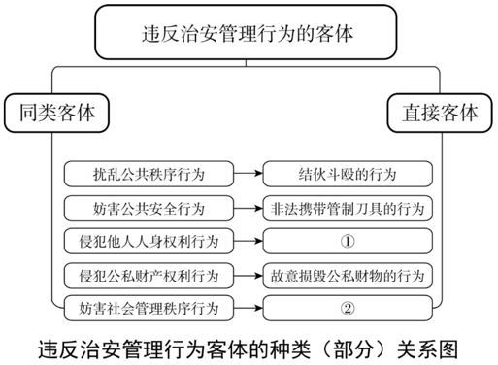
A、殴打他人的行为；强买强卖商品的行为 B、虐待家庭成员的行为；强行冲闯警戒带的行为
C、损毁油气管道设施的行为；招摇撞骗的行为 D、追逐、拦截他人的行为；损毁路面井盖的行为
43、为保障办案安全，促进规范执法，公安机关在执法办案场所设置了办案区，下列为嫌疑人进入公安机关办案区的流程图，正确的是（ ）。
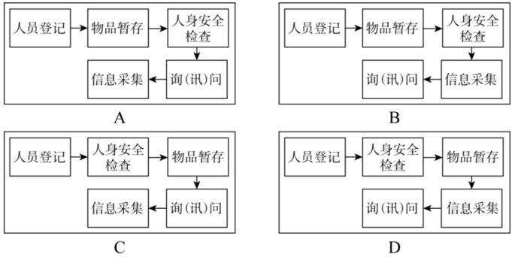
44、某市发生一起重大安全事件，引发社会高度关注，公安机关实时监测该事件网络舆情增量走势，以便识别舆情风险。结合下图，下列说法正确的是（ ）。
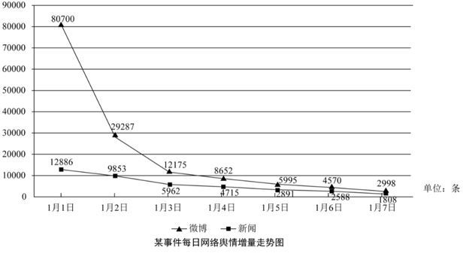
A、微博平台舆情总量随时间锐减 B、一周后新闻平台舆情总量超过微博平台
C、微博平台成为事件重要的传播源 D、微博平台的关注度比新闻平台稳定
45、某类赌博的流程是：在20时开盘，赌客必须在开盘10分钟前打电话给赌博代理进行下注，开盘后再与其通话进行赌资结算。民警李某根据掌握的线索，调取了涉嫌参与此类赌博的嫌疑人王某的某日通话记录（如下表），王某的手机号码为138****399。根据该通话记录分析，下列最可能是赌博代理手机号码的是（ ）。
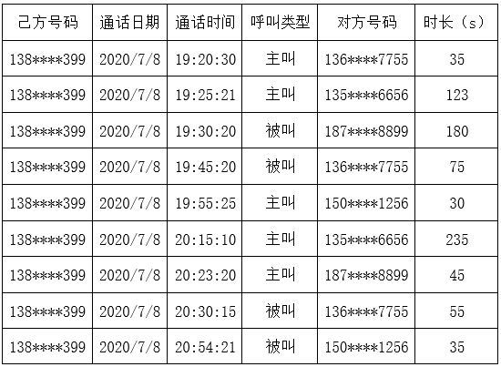
A、136****7755 B、135****6656
C、187****8899 D、150****1256
46、某市公安局对2020年6月辖区内所立的诈骗案件进行统计，制作了诈骗案件立案情况柱状图。通过分析，该局针对诈骗案件的下列工作部署最恰当的是（ ）。
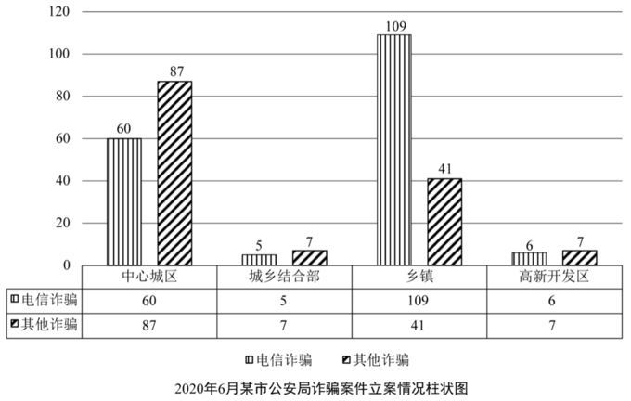
A、中心城区仅需做好电信诈骗案件的打防工作 B、城乡结合部无须部署打防工作
C、乡镇特别要做好电信诈骗案件的打防工作 D、全市应以打击其他诈骗案件为主
47、某派出所为了研究辖区警情发生的时间规律，以便有针对性地调整巡防工作，对2019年度的警情数据进行收集，并制作了警情发生时段统计折线图。根据下图，下列巡防工作部署最合理的是（ ）。
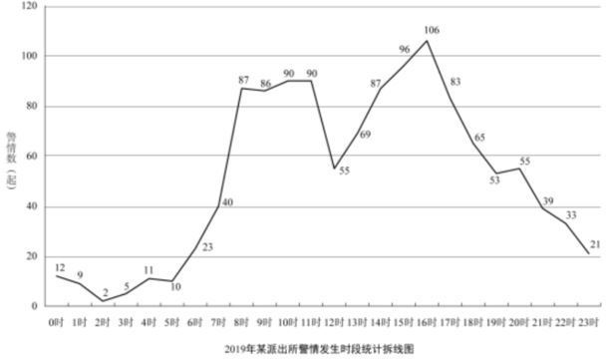
A、该派出所应该加强0时-6时的巡防工作 B、该派出所应该加强6时-12时的巡防工作
C、该派出所应该加强6时-19时的巡防工作 D、该派出所应该加强19时-23时的巡防工作
48、在整个公安工作中，接处警是公安机关执法办案的源头性、基础性工作，是公安机关服务人民群众、密切警民关系、构建和谐社会的重要窗口。下表为某市某月情报指挥中心接警记录单的部分内容，其中求助类警情的数量是（ ）。
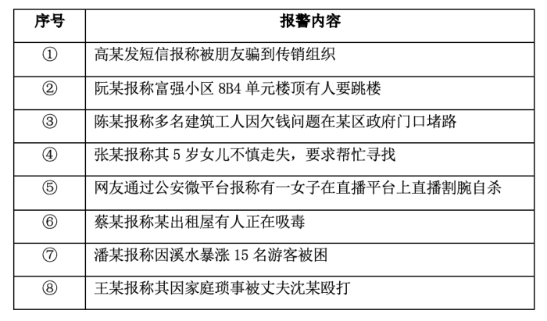
A、3个 B、4个 C、5个 D、6个
49、某派出所对辖区内四家迪斯科舞厅开展安全检查，根据检查结果制作了统计表。结合下表，选项正确的是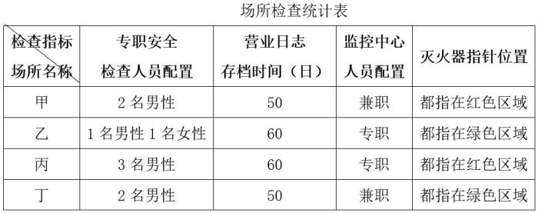
A、四项指标均符合标准的有2家，均不符合标准的有1家
B、四项指标均符合标准的有1家，均不符合标准的有1家
C、四项指标均符合标准的有1家，均不符合标准的有2家
D、四项指标均符合标准的有2家，均不符合标准的有2家
50、某广场发生一起持刀砍人案件，现场有人重伤，民警警告无效后开枪射击，击中嫌疑人，并上铐控制住嫌疑人，同时迅速用三条警戒带设置了三重警戒区域，分别为A、B和C三个区域。为了保护现场，结合下图，选项正确的是（ ）。
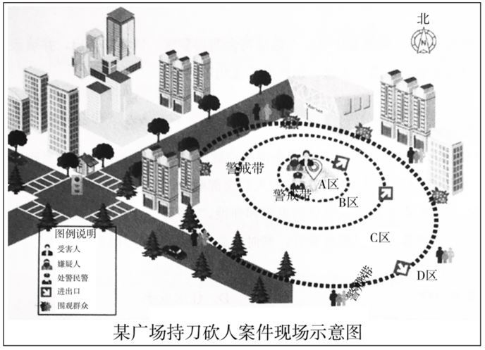
A、将现场指挥部设在C区 B、将救护车辆停在B区
C、若接受采访，将新闻媒体接待点设在D区 D、将技术勘查车辆停在A区
二、多项选择题。以下四个选项中至少有两个选项符合题意，多选、少选、错选均不得分。
51、2020年3月6日，习近平总书记在决战决胜脱贫攻坚座谈会上发表重要讲话，重申“到2020年现行标准下的农村贫困人口全部脱贫，是党中央向全国人民作出的郑重承诺，必须如期实现，没有任何退路和弹性。”截至2019年，贫困群众“不愁吃、不愁穿”的质量水平已明显提升，同时在总体上得到保障的有（ ）。
A、义务教育 B、文化生活 C、基本医疗 D、住房安全
52、2020年5月23日，习近平总书记在看望参加全国政协十三届三次会议的经济界委员时强调，要坚持用全面、辩证、长远的眼光分析当前经济形势，努力在危机中育新机、于变局中开新局，要做好“六稳”工作，落实“六保”任务，“六保”是应对各种风险挑战的重要保证。“六保”除了保居民就业、保基本民生、保市场主体、保基层运转，还有（ ）。
A、保金融 B、保产业链供应链稳定 C、保外贸 D、保粮食能源安全
53、公安机关握有与群众利益息息相关的执法和管理权力，如果失去约束和监督，就容易导致腐败。因此，清正廉洁就成为人民警察职业道德的必然要求。下列选项中，属于人民警察职业道德规范“清正廉洁”主要内容的有（ ）。
A、艰苦朴素 B、令行禁止 C、情趣健康 D、克己奉公
54、李某通过招警考试，顺利进入公安机关工作，并邀请待业的大学同学张某观摩其入警宣誓仪式。仪式结束后，张某对李某说：“你穿上警服好威风，能不能把你的警服借我穿几天？”李某回答正确的有（ ）。
A、“你不是警察，不能穿警服” B、“你找别人借吧”
C、“对不起，警服不能外借” D、“我可以把警帽给你，警服不行”
55、为了严明公安机关纪律，规范公安机关人民警察的行为，保证公安机关及其人民警察依法履行职责，制定了《公安机关人民警察纪律条令》，负责解释该条令的部门有（ ）。
A、司法部 B、最高人民检察院 C、公安部 D、人力资源和社会保障部
56、公安机关内部执法监督是指上级公安机关对下级公安机关，上级业务部门对下级业务部门，本级公安机关对所属业务部门、派出机构及其人民警察的各项执法活动实施的监督。执法监督工作必须以事实为根据，以法律为准绳，同时要遵循的工作原则有（ ）。
A、有错必纠 B、尊重和保障人权 C、监督与指导相结合 D、教育与惩处相结合
57、党委领导下的专门机关与广大群众相结合是我国公安工作的基本方针，下列说法正确的有（ ）。
A、公安工作基本方针完整地表述了公安工作中公安机关、人民群众和群防群治组织三者的关系
B、专门机关与广大群众的结合是公安机关与人民群众在双方价值一致基础上的结合
C、公安机关在与人民群众的结合中，应处于主导地位
D、公安机关与人民群众结合得好不好，关键在公安机关
58、何某路过某小区一栋四层居民楼，被楼上扔下的一袋垃圾砸中，因垃圾中有破碎的玻璃杯，何某被砸伤。从落下的位置看，垃圾袋应当是该居民楼A梯住户抛下的。经了解，A梯一楼业主称自己当时在睡觉，不可能是自己；二楼业主称自己在国外，并提供了出境信息；三楼业主称事发时并不在家，但不能予以证明；四楼业主坚称不是他家的玻璃杯。依法应对何某的损失予以补偿的有（ ）。
A、一楼业主 B、二楼业主 C、三楼业主 D、四楼业主
59、在上题中，辖区派出所了解到该小区此前已发生数起高空抛物事件，小区居民也多次向物业反映，但物业并未重视也未采取相关措施。因一时找不到抛物人，何某在小区大门口拉起横幅。针对这些情况，辖区派出所可以采取的措施有（ ）。
A、为预防抛物伤人事件再度发生，要求物业在小区及居民楼适宜位置加装监控探头
B、通过小区业主微信群、公告栏等广泛宣传高空抛物行为的危害性和法律责任
C、引导何某理性表达诉求，并与辖区司法所联系给予何某法律帮助
D、要求物业承担管理不善的赔偿责任
60、陈某与黄某原系夫妻，2019年1月因家庭矛盾离婚，儿子小宝（三岁）由黄某抚养。后黄某搬离原居住地至某市居住，并对陈某隐瞒行踪且更换了手机号码。陈某数月无法探望儿子，后经多方打听得知黄某在某市购买了住房并将户籍迁移至此，但仍未寻得其具体下落。陈某因此向某市公安机关申请公开黄某的详细户籍地址。下列说法正确的有（ ）。
A、黄某的户籍信息属于我国民法中人格权的保护客体 B、我国民法保护各类民事主体的个人信息权
C、取得个人信息应当遵循合法、正当、必要原则 D、某市公安机关可以向陈某公开黄某的详细户籍地址
61、社区民警张某到该镇林某家入户访查时，发现林某与老伴想办理第二代居民身份证，由于生活困难和行动不便等原因，一直没能如愿。得知这个情况后，张某及时向所领导报告。所领导立即要求所里社区民警摸排全镇65岁以上未办理二代身份证的老人，共为170多人办理了二代身份证。以上做法反映了（ ）。
A、民警善于发现群众亟须解决的困难 B、民警推动了群众自我管理能力的提升
C、民警坚持群众利益无小事的工作理念 D、民警寓管理于服务之中，想群众之所想
62、暑假期间，某区接连发生学生溺水事件。为有针对性防范学生溺水事故，社区民警决定深入开展调查研究，其应采取的工作措施有（ ）。
A、召集辖区学校领导座谈，研究做好学生安全教育 B、了解事发水域实际情况，联合有关部门强化警示防护
C、走访溺水学生家庭，帮助解决实际困难 D、访查辖区内有少年儿童的家庭，提醒加强看护
63、一辆装载剧毒化学品的运输车在高速公路上被后车追尾，造成车上化学品泄露。公安机关接到报告报案后，为防止发生严重后果，应及时将有关情况通报相关部门。下列属于相关部门的有（ ）。
A、安全生产监督管理部门 B、质量监督检验检疫部门
C、环境保护主管部门 D、卫生主管部门
64、某派出所民警陈某为做好严重精神障碍患者的管控工作，通过多渠道开展访查，访查的主要内容应有（ ）。
A、患者当前诊治状况 B、患者服药情况
C、患者监护人的监护能力和履责情况 D、患者的语言表达能力
65、为保障校园安全，民警张某对辖区内校园进行信息摸排。要做到底数清、情况明，张某应采集的信息有（ ）。
A、校园地理位置情况 B、校园安保力量情况
C、校园资金周转情况 D、校园安防设施情况
66、某日20时许，恰逢大雨，情报指挥中心接到报警，话筒里传来一名妇女慌乱、略带哭腔的声音：“警察吗？我是个孕妇，我车在小区门口熄火了，水已经快把车淹了，我出不去，快救救我，我肚子有点痛。”面对这种情况，接警员正确的做法有（ ）。
A、在接警过程中语言文明、态度热情 B、快速问明警情基本要素，如具体地点等
C、由于情况紧急，建议该妇女先拨打120 D、在安抚报警人的同时，可指导其实施自救
67、为加强人员管理，某派出所对辖区内住户信息进行逐一登记，并制作了小区住户登记表。结合下表，说法正确的有（ ）。
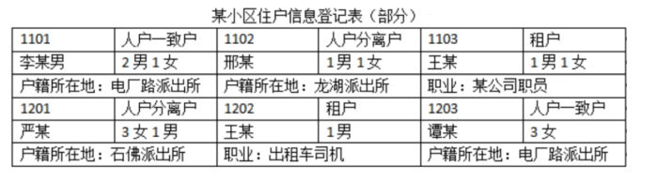
A、人户一致指的是房主的名字和入住人的名字一致
B、辖区的实有人口是人户一致和人户分离的人口总和
C、从表中可以看出，这栋房子属于电厂路派出所管辖
D、从表中可以看出，常住人口一共6人
68、下图是某县2012年至2016年的刑事案件发案数统计情况，根据图中刑事案件发案数的变化，下列说法与分析正确的有（ ）。
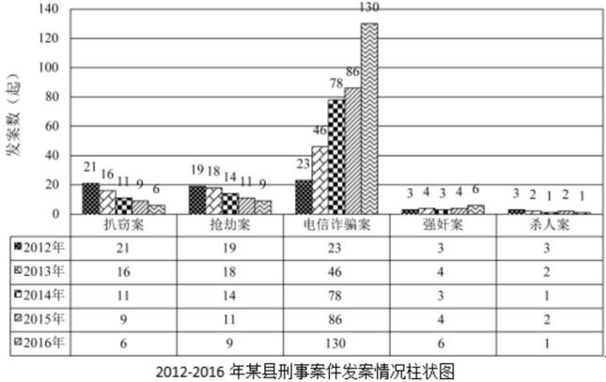
A、某县严重危害人身安全的暴力犯罪总数持续下降，但仍存在影响社会治安的不确定因素
B、某县侵财类案件总数持续下降，对社会治安的影响已不明显
C、某县公安机关应坚持人民主体地位原则，加大打击电信诈骗犯罪力度
D、某县村（居）民委员会要定期进行摸排，排解纠纷，降低电信诈骗发案数
69、12月31日晚，某市在江边广场举办跨年活动，活动参加人员预计达25万人。活动举办前，举办方自行变更活动地点。当日23时35分许，活动现场发生拥挤踩踏，造成30多人死亡，50多人受伤。结合下表分析，存在的问题有（ ）。
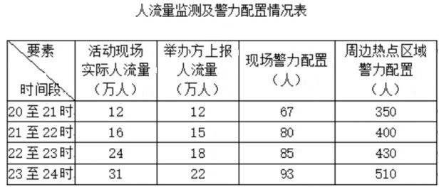
A、举办方变更活动地点未重新申报 B、该市公安机关警力不足
C、举办方应急处突发工作准备不允分 D、对活动现场人流量监测不准确
70、某市进入新冠疫情期间的复工复产阶段，市政府为合理调配全市外省籍从业人员，保障各企业复工复产，要求市公安局以3000人为阈值，对各区外省籍复工人员进行统计分析。市公安局收集相关数据制作了雷达图。根据下图，下列说法正确的有（ ）。
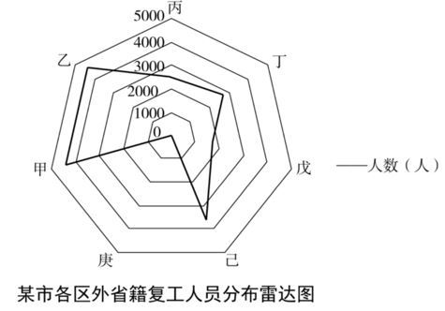
A、庚区企业可向甲、乙区招收部分外省籍从业人员 B、己区企业也需向甲、乙区招收部分外省籍从业人员
C、甲、乙两区超过阈值的外省籍从业人员可满足全市需求 D、庚区同时应该加大面向外省的招工力度
三、情境分析。根据给出的情境材料做出分析，按照提问要求选择正确答案。每题所设选项中至少有一个正确答案，多选、少选、错选或不选均不得分。
根据以下情境材料，回答71-74题。
2020年3月15日17时，李某（男，2004年5月生）因醉酒与邻居郑某（男，1959年12月生）发生争吵，李某殴打郑某致轻微伤，郑某报案后，派出所民警邓某和石某迅速到达现场处置，对李某进行口头传唤，李某拒绝接受传唤，倒地耍赖，并不停挥舞酒瓶砸向围观群众，民警邓某和石某果断将李某制服，强制传唤至派出所。16日8时，李某酒醒后，民警邓某和石某对李某进行询问，询问查证至16日19时，最终李某对自己殴打郑某的行为供认不讳。
71、（单选题）关于公安机关传唤李某的下列说法正确的是（ ）。
A、因李某醉酒，对其不能使用强制传唤
B、经派出所负责人批准，可以对李某使用手铐进行约束后强制传唤至派出所
C、经县公安局负责人批准，可以对李某使用手铐进行约束后强制传唤至派出所
D、民警邓某和石某将李某强制传唤至派出所后，用电话通知了李某父母
72、（多选题）下列选项正确的是（ ）。
A、李某被带至派出所后，因醉酒兴奋，不停用头撞墙，民警可以使用警绳对其进行约束
B、公安机关询问查证时间已超过24小时，应立即释放李某
C、郑某要求进行伤情鉴定，民警以其伤情较轻为由予以拒绝
D、为了提高办案效率，民警将2名证人集中在一起进行询问
73、（多选题）对李某进行询问时，民警电话通知其父母到场，因李某经常在外喝酒闹事，其父母表示不愿管此事。下列说法正确是的（ ）。
A、公安机关可以通知李某弟弟到场
B、公安机关可以通知李某伯伯到场
C、如果李某近亲属或者其他监护人都不能到场，公安机关可以通知其居民委员会代表到场
D、如果李某近亲属或者其他监护人都不能到场，公安机关不能对李某进行询问
74、（多选题）如果对李某进行处罚，下列说法正确的有（ ）。
A、对李某应当从轻或者减轻处罚 B、不能对李某作出行政拘留处罚决定
C、应当对李某作出行政拘留处罚决定 D、应当立即将李某送至拘留所执行
根据以下情境材料，回答75-77题。
某派出所接到报警，报警人王某称在派出所辖区一信号灯路口与驾驶人刘某因相互变道抢行发生争吵，刘某将其推倒，并用拳头猛击其头部。经民警调查，王某未还手，伤情鉴定为轻微伤。王某称不追究刘某的法律责任，只要求刘某赔偿其损失。经调解，双方未就赔偿达成一致。
75、（单选题）调解未达成协议，王某希望继续调解，本案中，公安机关可以调解的次数是（ ）。
A、1次 B、2次 C、7次 D、不限次数
76、（单选题）为有效调解矛盾纠纷，民警下列做法不恰当的是（ ）。
A、对刘某、王某耐心讲解法律法规的相关规定 B、要求刘某70岁的母亲到派出所参与调解
C、以情感人，营造双方相互接纳的氛围 D、通过说服教育，劝解当事人达成协议并履行
77、（单选题）本案办案期限的计算正确的是（ ）。
A、自报案人报案时起算 B、自受理之日起算
C、自伤检鉴定报告出具之日起算 D、从调解未达成协议之日起算
根据以下情境材料，回答78-81题。
蔡某因涉嫌电信诈骗于2020年5月18日9时25分被公安机关刑事拘留，并带至刑警大队办案场所。侦查人员陈某和辅警郑某于2020年5月19日9时30分在刑警大队办案场所对蔡某进行首次讯问，蔡某拒不承认且态度嚣张。陈某告知其犯罪嫌疑人享有的诉讼权利和义务，并强调：“根据《刑事诉讼法》规定：没有被告人供述，只要证据确实、充分的，就可以认定被告人有罪和处以刑罚。请你想清楚后果！”蔡某沉默几分钟后交代了自己的犯罪事实。陈某趁热打铁，深追细问其犯罪细节，进而固定犯罪证据，不给蔡某留下翻供的余地。
78、（单选题）侦查人员采取的讯问策略是（ ）。
A、攻心夺气 B、避实击虚 C、重点突破 D、声东击西
79、（单选题）侦查人员运用了法律赋予的侦查权，下列不享有讯问权的机关是（ ）。
A、国家安全机关 B、人民检察院 C、人民法院 D、军队保卫部门
80、（单选题）犯罪嫌疑人蔡某开始态度嚣张，后来交代犯罪事实。请分析蔡某的心理，下列与之明显不吻合的是（ ）。
A、抵触心理 B、畏罪心理 C、侥幸心理 D、顾虑心理
81、下列说法正确的有（ ）。
A、辅警郑某不应参加侦查讯问活动
B、侦查人员在2020年5月18日9时25分拘留蔡某，可以将其带至刑警大队办案场所
C、侦查人员应当在2020年5月19日9时25分前将蔡某送至看守所羁押
D、侦查人员在2020年5月19日9时30分对蔡某的讯问应当在看守所进行
根据以下情境材料，回答82-85题。
2018年7月26日18时，某市刑警队接报：在梨树公路西侧通往太平村的乡村土路北侧三十余米的高粱地里发现一具女尸，已高度腐败，颅骨塌陷骨折。死者上衣及胸罩上翻至乳房以上，下身长裤及内裤褪至膝盖以下，左裤口袋外翻，脚上无鞋。尸体旁边有一条粘有血迹的手帕，附近有一只女士凉鞋，距尸体西侧五十米处倒放一辆自行车，经辨认为死者生前所骑。土路至尸体间沿途的高粱杆有一趟倒伏，侦查人员从中找到另一只女士凉鞋与一枚拽断脱落的死者上衣纽扣，并在土路南侧十余米的高粱地里发现一只装有破碎鸡蛋的网兜。死者处女膜新鲜破裂，阴道内遗留有精液。经查，死者系太平村失踪的19岁女学生郝某。7月20日，郝某早饭后去姥姥家，午后骑车回家，随身携带尼龙网兜一个，内装鸡蛋十多个。
82、（单选题）根据现场分析，该案的性质是（ ）。
A、抢劫杀人 B、强奸杀人 C、报复杀人 D、激情杀人
83、（多选题）下列是作案地点的有（ ）。
A、土路北侧三十余米的高粱地里 B、尸体西侧五十米处
C、土路南侧十余米的高粱地里 D、土路至尸体间沿途的高粱地里
84、（多选题）本案中有价值的物证有（ ）。
A、粘有血迹的手帕 B、死者阴道内精液 C、死者在其姥姥家用过的水杯 D、死者的自行车
85、（单选题）如果你是本案侦查员，下一步将采取的措施是（ ）。
A、调取周边监控 B、对死者前男友进行拘传
C、传唤死者的姥姥了解情况 D、对死者前男友家进行搜查
根据以下情境材料，回答86-89题。
2020年3月1日上午，居住在某小区3号楼的黄某从重点疫情区返回家中。互联网上迅速流传有关黄某确诊感染新冠病毒及其活动轨迹的各种猜测，引发该小区居民恐慌。
86、（多选题）为了配合相关部门作好对重点疫区回来人员的防控工作，市公安局情报指挥中心展开研判。下列信息有利于研判的有（ ）。
A、黄某回来后所有活动轨迹 B、黄某的所有消费记录
C、该小区所有居民的情况 D、黄某回来后所有接触的人
87、（单选题）情报指挥中心针对该事件制作了相应的研判报告；经中心领导审核后，应最先报的部门是（ ）。
A、省公安厅抗疫指挥部 B、市抗疫指挥部 C、市公安局抗疫指挥部 D、市卫健委
88、（单选题）黄某经核酸检测后，确诊感染新冠病毒，市公安机关应采取的处置措施是（ ）。
A、立即向社会公布研判报告 B、立即核实黄某的出行轨迹
C、立即通知发帖者删除信息 D、立即向社会公布真实情况
89、（多选题）黄某确诊感染新冠病毒后，公安机关高度重视，要求加强安全防范。假如你是社区民警，应开展的工作有（ ）。
A、动员与黄某有接触的人主动报告 B、要求群众购买口罩等防疫用品
C、协助社区工作人员加强防疫宣传 D、协助各小区物业对进出人员严格测温
根据以下情境材料，回答90-92题。
某日上午，某市公安局情报指挥中心接到某银行某市支行报警称，由于该行的某款理财产品的股价暴跌，导致购买该理财产品的投资者损失惨重，部分投资者扬言当日15时到该支行拉横幅集体维权，甚至有人声称要到该支行15楼楼顶跳楼自杀。
90、（单选题）情报指挥中心马上对该警情进行初步研判，假如你是研判人员，下列属于前期最应研判的信息是（ ）。
A、该款理财产品的操作流程 B、该款理财产品的盈亏情况
C、该款理财产品的上市时间 D、该款理财产品的网络舆情
91、（多选题）情报指挥中心对该警情进行风险评估，认为存在极端维权的可能。为防止发生跳楼极端行为，属地派出所对该银行的安全防范工作进行检查，派出所应指导银行采取的有效措施有（ ）。
A、封闭顶楼通道 B、严格门禁管理 C、完善视频监控 D、配足保安力量
92、（单选题）研判中发现贾某为实现个人利益，在背后煽动该款理财产品投资受损人聚集维权滋事，假如你是研判人员，下列做法恰当的是（ ）。
A、收集贾某违法证据移交相关部门 B、联系贾某要求立即停止违法行为
C、动员贾某亲属劝说贾某停止违法行为 D、及时向外公布幕后黑手贾某
根据以下情境材料，回答93-96题。
3月15日8时许，某市公安局情报指挥中心接到群众举报称，有100余名某小区业主因房子质量问题计划在当天下午3时15分，统一身着印有“3•15”维权字样的蓝色背心，到市政府门前聚集上访，同时掌握了该群体将于下午2时到市公交总站租公交车一同前往市政府，以图造成更大影响。情报指挥中心查阅地图后发现，市政府和市公交总站分别位于以河为界的两个派出所辖区，并通过其他渠道核实该举报内容属实。
93、（单选题）情报指挥中心获得该情报线索后，立即收集相关信息，初步收集了以下资料：①开发商提供的某小区业主花名册；②公交车公司提供的租车相关材料；③交警部门提供的该市交通线路图；④网络安全部门提供的网上舆情动态。其中有助于研判的信息选择最恰当的是（ ）。
A、①②③ B、①③④ C、①②④ D、②③④
94、（单选题）情报指挥中心通过研判，初步分析该事件存在较高的涉稳风险。根据研判结果，情报指挥中心在该市部分辖区分布示意图上按紧急情况进行风险等级标记（如下图，最高为一级）。根据事态初期情况，结合下图风险等级评估，情报指挥中心应首先指令出警的单位是（ ）。
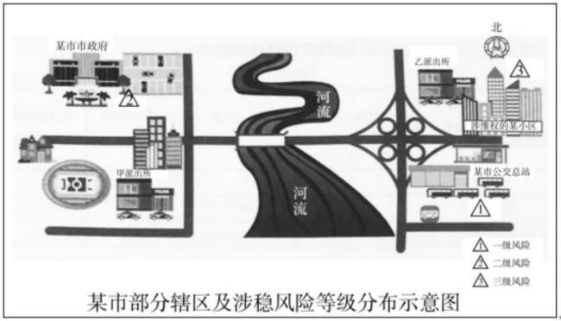
A、甲派出所 B、乙派出所 C、刑侦支队 D、巡特警支队
95、（多选题）情报指挥中心指令派出所加强对公交总站附近的巡防工作。当日下午陆续有业主穿着维权马甲赶赴公交总站聚集，并与现场的民警发生对峙，导致公交总站堵塞，派出所李所长现场进行处置，下列措施恰当的有（ ）。
A、向情报指挥中心报告并请求警力支援 B、引导群众依法理性维护合法权益
C、说明法律底线，劝说业主们脱下马甲 D、检查并删除围观群众手机里的现场视频
96、（单选题）经过沟通，业主们同意与开发商进行对话协商，不再聚集上访，某市公安机关成功化解此次聚集上访事件，其后续处置正确的是（ ）。
A、立即组织警力，抓捕参与的业主 B、引导维权业主有序离开，恢复秩序
C、责令开发商满足业主们的诉求 D、严厉处罚市公交总站
根据以下情境材料，回答97-100题。
某派出所处于城乡结合部，辖区治安环境复杂，为提升辖区治安整体防控能力，周一上午该所召开工作部署会，所长在会上通报了上周夜间11时至凌晨3时警情情况，要求夜间11时后巡逻民警根据警情具体情况进行有针对性的巡逻。该所上一周警情记录如下（下图中每个三角形、圆形、正方形、五边形都分别代表一起警情）：
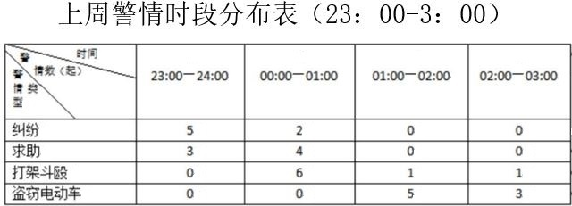
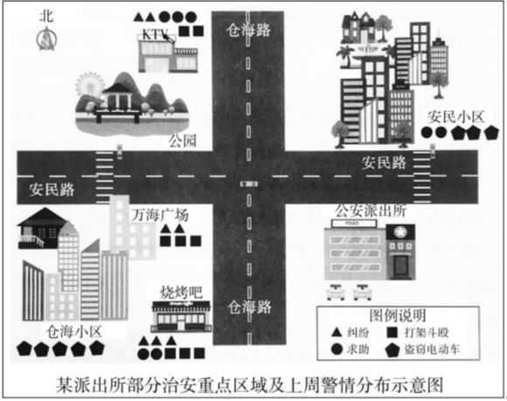
97、（单选题）周一夜间23：00，假如你按班开始巡逻，从所里出发，重点巡逻的路段是（ ）。
A、23：00-24：00重点巡逻安民路段 B、00：00-01：00重点巡逻仓海路南段和安民路段
C、01：00-02：00重点巡逻仓海路南段和安民路东段 D、02：00-03：00重点巡逻仓海路南段和安民路西段
98、（单选题）情报指挥中心接到万海广场发生打架斗殴的报警电话。下列做法不合理的是（ ）。
A、情报指挥中心询问报警人姓名、现场位置和现场情况B、情报指挥中心询问报警人家庭地址和工作单位
C、巡逻民警接到指令后和报警人联系，核实警情情况 D、巡逻民警到达现场后，向情报指挥中心报告到达情况
99、（单选题）巡逻民警赶到万海广场，发现十多人互殴，还有人拿着刀站在旁边。民警采取的正确措施是（ ）。
A、向持刀者开枪射击 B、立即冲入人群去制止打架斗殴
C、接近持刀者实施空手夺刀 D、表明身份，大声警告，并取出武器戒备
100、（多选题）为进一步加强防控工作，遏止盗窃电动车案件多发，假如你是社区民警，应采取的措施有。
A、要求物业强化小区内部管理，配强安保力量
B、强化宣传，提高居民防盗防骗意识
C、向分局报告，请求分局开展全区专项打击整治工作
D、指导物业在小区出入口、电动车停车点安装高清视频监控

